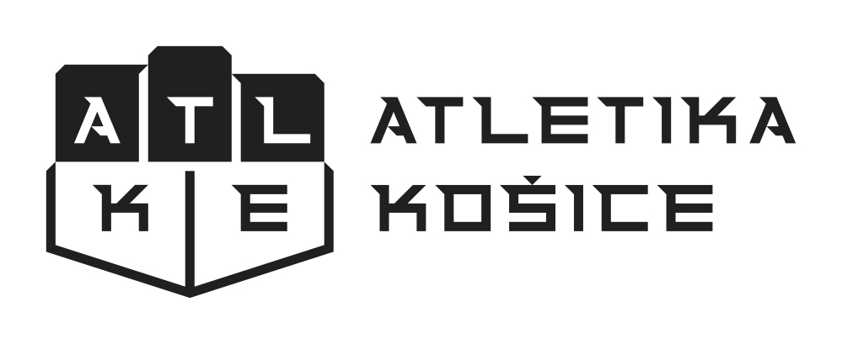
Prihláška za člena občianskeho združenia Atletika Košice, o. z., Dúhová 26, Košice
Rok 2024

Meno a priezvisko : .................................................. dátum narodenia : .........................

Bydlisko : .................................................. rodné číslo (povinné) .........................................

Zákonný zástupca, meno a priezvisko.........................................................vzťah k zverenej

osobe ....................Telefón..................... email (povinné): ...................@...................

Členstvo v inom klube, členovi SAZ ku dňu podania prihlášky ( áno /nie )

Prihlasujem sa týmto za člena Atletika Košice o.z. ako : pretekár / člen o. z.

Svojím podpisom vyhlasujem, že som sa oboznámil so stanovami OZ Atletika Košice, o.z.
( áno /nie )

Dňa : ....................... podpis : ............................

Prihláška prijatá dňa : podpis : ............................

Upozornenie : Táto prihláška bude zároveň administrovaná do informačného systému Slovenského Atletického Zväzu a budete v priebehu niekoľkých dní vyzvaní emailom k jej potvrdeniu. Prosíme o potvrdenie súhlasu podľa emailu.

Členský poplatok sa uhrádza v zmysle príslušného rozhodnutia val. zhrom. / výkonného výboru. Splatný na účet Atletika Košice vo FIO banka : 2901920823/8330 ,
IBAN : SK9483300000002901920823 ( uvedené aj na www.atletikakosice.sk )
Členský poplatok na rok 2023 je 200 euro ( ročne), platené naraz alebo 2 x 100 eur.

------------------------------------------------------------------------------------------

Privolenie zverenej osoby
v zmysle § 11 a nasl. Občianskeho zákonníka

Zákonný zástupca horeuvedeného maloletého (ďalej ako „zverená osoba“),

týmto dáva súhlas na vytvorenie, spracovanie a šírenie obrazových, tlačených, zvukových
a zvukovo-obrazových záznamov zverenej osoby
občianskemu združeniu, Atletika Košice, so sídlom Dúhová 26 v Košiciach , (ďalej len „klub“)

za účelom propagácie činnosti klubu, predovšetkým záznamov z tréningov, súťaží a spoločných akcií, a to na webe klubu www.Atletikakosice.sk, sociálnych sieťach klubu ( Facebook, Instagram, Youtube, Pinterest, TikTok...) ; za účelom spracovania dokumentačných materiálov klubu, pre informačné
a dokumentačné účely partnerov klubu, a pre marketingové účely klubu a partnerov klubu.

V prípade, že zverená osoba vyzve klub k odstráneniu konkrétneho záznamu, musí byť záznam odstránený bezodkladne, najneskôr do 7 dní.

V Košiciach dňa ............... _______________________
Zverená osoba

